ДУХОВНО-ФИЗИЧЕСКАЯ ТЬМА
А.С. Холманский
Физика Духа есть Наука о законах взаимообращения Света и Тьмы, Духа и духа, духа и материи. Для создания этой Науки необходим язык, который позволит состыковать сакральный смысл Библии с формализмом квантовой механики. Материализованная Тьма проявляется физическими свойствами вакуума (эфира), магнитного поля, массы покоя. Биогенные формы Тьмы, обусловив разделение людей на семь духовных типов в процессе филогенеза, и сегодня в значительной мере определяют темп и направление духовной эволюции. С наибольшей точностью и подробностью духовно-физические свойства Тьмы раскрыты через библейскую символику Египта. В настоящей работе представлены результаты исследования влияния геофизики Египта на физическое состояние человека и даны толкования ключевых сцен и образов Библии, касающихся механизма этого влияния.

1. ПРЕДИСЛОВИЕ
Сакральный смысл библейской мифологии Египта важен для понимания механизма материализация и действия кванта Духа: из Египта воззвах Сына моего (Ос 11, 1; Мф 2, 15). Слово Египет и его производные стоят на третьем месте по частоте упоминания в тексте Библии в ряду ключевых имен-символов: Израиль (12), Иуда (7), Египет (6), Давид (6), Иерусалим (5), Иаков (3), Иисус (3) (в скобках указано число столбцов по ~55 ссылок в каждом [1]). Такой чести Египет удостоился, прежде всего, из-за геофизических особенностей земли Древнего Египта (его древнее самоназвание – Та Кемет означает «Черная земля»). В Ветхом Завете слово Египет переводится еврейским словом Мицраим, именем одного из сыновей Хама, который у евреев считается родоначальником Египтян. В преданиях Египет называется землею Хама (темный, загорелый, смуглый [2]).
Соответственно, ключевым понятием мифологии Египта является «тьма египетская»: да будет тма по земли египетстей, осязаемая тма (Исх 10, 21).
Сакральный смысл «тьмы египетской» имеет в себе четыре семантических уровня – один чисто метафизический – Тьма как антипод Света и три физических:
- энергоформы (ЭФ₁) южной полусферы начальной Вселенной, возникшие после распада антинейтрона в монослое нейтрон-антинейтрон;
- биогенные энергоформы электромагнитной природы (ЭФ₂), доминирующие в геофизике северо-востока Африки, Синайского полуострова и Палестины;
- метаболические энергоформы (ЭФ₃), связанные с электронной системой метаболитов, синтезируемых печенью и другими органами чрева и чресл человека.
Сквозным символом, связующим все физические уровни сакральной семантики тьмы является имя Израиль (Богоборец). Это имя получил Иаков после борьбы ночью с ангелом Тьмы: Iсраиль будет имя твое: понеже укрипился с Богом и с человеки силен будеши (Быт 32, 28). Иаков (прообраз Христа и родоначальник рода израильского) является символом кванта Света [4]: Аз есмь Свет миру (Ин 8, 12); и тмы в нем несть не единыя (1 Ин 1, 5). Антипод Иакова – брат-близнец Исав есть символ кванта Тьмы: сын первенец чермен,.. космат (Быт 25, 25); брату твоему поработаеши (Быт 27, 40).
Символика борьбы Иакова с ангелом Тьмы (он же Исав) допускает два толкования. Первое относится к механизму образования изначальной хиральной энергоформы (Ψ), включающей в себя две комбинации квантов Света (ν) и Тьмы (g):
Ψ± = ν ± g (1)
Энергоформа (ЭФ) Ψ₊ отвечает правоспиральному вихрю, сочетающего в себе вращательное и поступательное движение непрерывной субстанции (духа, эфира). Правая ЭФ-Ψ₊ соответствует ЭФ-Израиль. Винтовой характер движения символизирует поврежденное ангелом бедро Израиля: он же хромаше стегном своим (Быт 32, 31). Дефектность бедра Израиля или хиральность ЭФ-Израиль можно принять как символ доминантности правого полушария мозга израильтянина: даже до дне сего (Быт 32, 32); не отял еси от них сердца лукавого (3 Езд 3, 20). Левой ЭФ-Ψ₋ отвечает второе имя Исава – Эдом (красный): жесток и лукав в начинаниих и человек зверонравен (1 Цар 25, 3).
Совокупность ЭФ-Израиль и ЭФ-Эдом и их парных комбинаций образует весь массив изначальных материальных ЭФ, из которых собираются элементарные частицы (фотон, нейтрон, протон, электрон) [5].
Ключом ко второму толкованию сцены борьбы Иакова с ангелом (Исавом) служит слово «заря»: пусти мя: взыде бо заря (Быт 32, 26). Структура солнечного нейтрино состоит из правой оболочки (производной от ν-вихря) и левой g-орбитали и его символика также связана с близнецами: Фарес (расторгающий) – оболочка, а Зара (солнце, заря) – орбиталь [5]: на руце его червлень: и прозва имя ему Зара (Быт 38, 30). С учетом этого прекращение сопротивления со стороны ангела при появлении зари можно истолковать как подавление ночного действия нейтринной энергии на человека солнечным светом [3]: глава моя наполнися росы, и власи мои капель нощных (П. Песн 5, 2).
В метаболизме мозга и в физике когнитивных функций активное участие принимают метастабильные и динамичные квазифотоны [3]. Для их формирования необходима энергия тьмы ЭФ₃, поступающих в него по всем нейрогуморальным каналам связи: Хвалите Господа от земли, змиеве и вся бездны (Пс 148, 7). В общем случае предшественниками ЭФ₃ являются электромагнитные энергоформы (Израиль-Эдом), генерируемые в органах черева и чресл, а также кванты нейтринной энергии (Иаков-Исав), акцептируемые жидкими средами организма. Эффективность процессов генерации и акцепции ЭФ в равной мере зависит от скорости насыщения организма энергией тьмы по физико-химическим каналам связи с внешним миром. И ключевым понятием в библейской символике механизма поглощения и утилизации в организме энергии Тьмы является тьма египетская.
Особенности геофизики Египта ответственные за тьму египетскую, очевидно, внесли свой вклад и в генезис доминантности правого полушария у израильтян наряду с геофизикой «земли обетованной»: изведу вас от озлобления египетскаго в землю Хананейску… в землю точащую млеко и мед (Исх 13, 17). Жития всех ключевых персонажей Библии (Аврам, Моисей, Иосиф, Иаков, Иисус) в обязательном порядке включают этап жизни в Египте, что на языке символов означает обогащение сложных развивающихся ЭФ «тьмой египетской»: бысть глад на земли: и сниде Аврам во Египет (Быт 12, 10).
Понятно, что геофизика и космофизика Египта, представленная библейской символикой, на сегодняшний день претерпела существенные изменения вследствие необратимости эволюции физической картины мира. К примеру, египетские пирамиды уже давно не работают как резонаторы-конденсоры биогенных ЭФ₂ [4]. Однако принцип их действия воспроизводится на уровне тетраэдрических электронных связей в молекулах [3] и в пирамидальной височной кости черепа человека (анатом: pars petrosa). Поэтому актуальность изучения данного принципа сегодня не вызывает сомнений. Также очевидно, что выяснение механизма формирования и действия ЭФ₂ и ЭФ₃ в живых системах должно начинаться с установления физико-химических основ «тьмы египетской».
В настоящей работе провели исследования функциональной асимметрии мозга человека на египетском побережье Красного моря и проанализировали полученные результаты с позиций Теофизики [3, 5], используя данные геофизики и руководствуясь сакральным смыслом Библии.
2. РЕЗУЛЬТАТЫ ЭКСПЕРИМЕНТА
Опыты проводили в течение 02 – 08. 05. 2007 года на берегу Красного моря на первом этаже здания второй линии отеля Le MERIDIEN MAKADI BAY (~200 м от моря). Для определения доминантного полушария мозга по методу [6] совершали бег на месте на коврике лежащем на гладком полу. Характерные результаты опытов приведены на Рис 1.
Результаты опытов подтверждают предположения [6] о зависимости знака доминантности мозга от следующих факторов:
- физического состояния организма человека;
- положения человека на земном шаре;
- от времени суток.

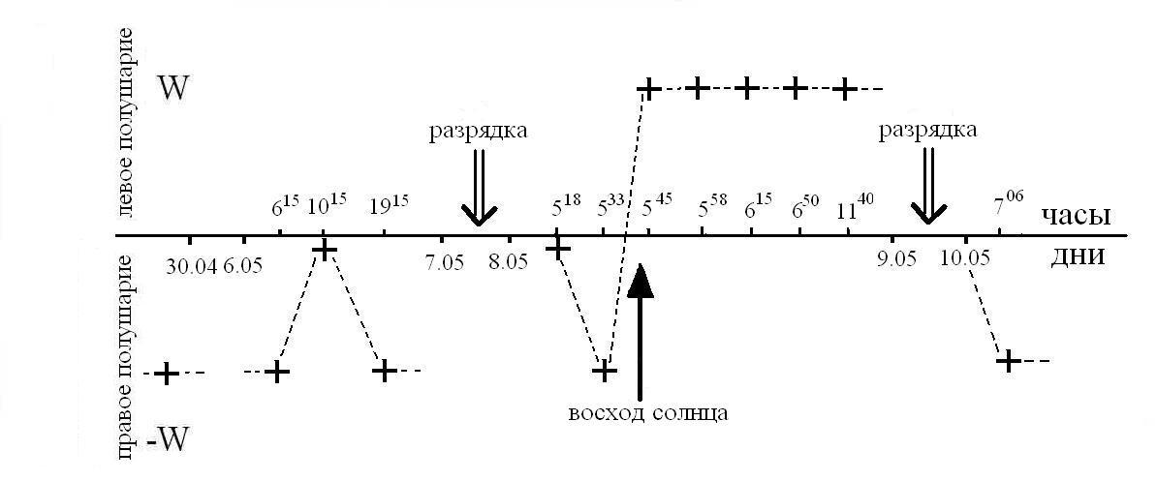

Рис 1. Зависимость знака доминантности мозга мужчины от времени, места и физического состояния организма. Каждая точка отвечает величине угла поворота коврика за 4 минуты бега на месте. W – угловая скорость вращения тела, положительное значение W – вращение против часовой стрелки, соответствует доминантности левого полушария. Точки расположенные ранее 30.04.07 и позднее 9.05.07 получены в Долгопрудном (Московская область). Стрелкой «разрядка» отмечены моменты диссипации энергии сексуального возбуждения организма (коитус).

На широте Москвы на протяжении последних полутора лет днем и ночью сохраняется доминантность правого полушария (отрицательная W) [3]. В Египте же 08.05.07 с восходом Солнца знак W стал положительным, что можно объяснить сменой знака спиральности внешнего физического фактора функциональной асимметрии мозга (хиральный фактор), основу которого, очевидно, составляют биогенные ЭФ нейтрино [3, 5]. Отрицательное значение W в Египте днем до «разрядки» и ночью после «разрядки» позволяет предположить, что сексуальное возбуждение, активируя в большей степени правое полушарие [7], подавляет действие внешнего фактора хиральности на левое полушарие мозга в течении суток: егда убо око твое просто будет, все тело твое светло будет: егда же лукаво будет, и тело твое темно (Лк 11, 34).
Неестественная для правши доминантность правого полушария мозга на широте Москвы сохраняется даже после «разрядки» (см. Рис 1), что свидетельствует об инверсии хирального фактора на данных широтах [3]. В Библии символике «тьмы египетской» противостоит символика «Света севера»: Не всем видим Свет: светлый есть в древностех, якоже еже от Него на облацех. От севера облацы златозарнии: в сих велия слава и честь Вседержителева (Иов 37, 21, 22); Возсия во тме Свет правым (Пс 111, 4).
В контексте дихотомии «Свет-Тьма», «правое-левое», символику «тьмы египетской» и «Света севера» можно связать с двумя зеркально симметричными ЭФ₂, играющими роль хирального фактора в биогенезе. Данный фактор с середины 90-х годов ХХ века демонстрирует периодическую инверсию, обусловленную космическими причинами [3]. После 2005 года, похоже, стабилизировалась ситуация, когда «тьма египетская» действует на широтах Москвы, а на широтах Египта – «Свет севера». Соответственно, доминантным полушарием мозга в первом случае стало правое, а во втором – левое полушарие.
Таким образом, в норме «тьма египетская» как и сексуальное возбуждение должна действовать в правом полушарии: око твое десное соблажняет тя (Мф 5, 29). Известно также [8], что правое полушарие в большей степени, чем левое чувствительно к действию алкоголя. Очевидно, что наркотический эффект алкоголя является следствием синергизма биохимии спирта и физики хирального фактора. Географические и временные вариации симметрии хирального фактора могут влиять на силу и форму наркотического действия алкоголя. Оптимальный эффект биохимии этанола и физики хирального фактора будет достигаться при правоспиральной симметрии хирального фактора («Свет севера») активизирующего левое полушарие, что характерно для северных широт. Именно поэтому в русском православии прижился обряд евхаристии, в котором в качестве святых даров символизирующих две компоненты Духа Христова используют вино и хлеб.
Инверсия хирального фактора отражается на качестве алкогольного эффекта. Обычно употребление вина или водки, усиливая действие хирального фактора на левое полушарие (синергия), приводит к просветлению ума и эмоциональному подъему (кайф). В инверсной же ситуации гиперактивация правого полушария алкоголем и хиральным фактором ведет к помрачению ума и эмоциональному дискомфорту с ощущениями подавленности и отрешенности. Не исключено, что извращение действия алкоголя на русских людей в периоды инверсии хирального фактора внесло свой вклад в рост статистики патологических и летальных исходов от употребления алкоголя после 1995 года.
В Египте алкоголь и «тьма египетская», в норме активизируя правое полушарие, конкурируют друг с другом и с действием на него сексуального возбуждения. Понятно, что такое состояние организма человека исключает возможность получения нормального наркотического или сексуального удовлетворения. Поэтому и возникли религиозные (у мусульман) и конституционные ограничения употребления алкоголя в странах, где хиральный фактор в норме активизирует правое полушарие мозга. В странах Дальнего Востока (Япония, Китай, Индия) действие хирального фактора нивелировано водной средой океана [3], что и обусловило своеобразное отношение к алкоголю и реакцию на него у коренных народов этого региона.
Инверсия хирального фактора глобально сказалась и на сексуальной сфере, дегенерация которой в конце ХХ века проявилась ростом численности популяции детей индиго, легализацией проституции, гомосексуализма и порноиндустрии. В норме синергизм левого и правого полушарий мозга, активированных хиральным и сексуальным фактором, соответственно, является источником возвышенных чувств, под влиянием которых зачинается, как дитя-любви, так и духоносное интеллектуальное или художественное произведение. С 1995 года участились периоды времени, когда на правое полушарие одновременно воздействуют инверсный хиральный фактор и сексуальное возбуждение. В таком состоянии человек звереет, становясь рабом животного инстинкта [7]: не имут покоя день и нощь покланяющиися зверю и образу его (Отк 14, 11). Деятельность человека-зверя на Земле, приобретая геологические масштабы, адаптирует биосферу к новым космофизическим условиям: прозябоша грешницы яко трава (Пс 91, 8); заповем всей вселенней злая (Ис 13, 11); поставлен бо есть век во тме (3 Езд 14, 20).
Характер действие алкоголя в Египте автор определял с 02.05 по 08.05. 2007 по обычной схеме, отработанной при посещениях черноморского побережья Крыма в летний период на протяжении трех десятилетий. Оказалось, что потребление вин и крепких напитков в Египте в указанный период времени давало практически такой же эффект как и в Крыму, что служит дополнительным свидетельством инверсии «тьмы египетской» в «Свет севера».

3. САКРАЛЬНАЯ ЭТИМОЛОГИЯ ЕГИПТА
Сакральная этимология [9] слова Египет включает все физические уровни символики «тьмы египетской». Первая фонема слова «египет» – «е» является знаком-идеограммой, моделирующим виток правовинтовой спирали или правый вихрь. Данный знак может служить обозначением биогенной ЭФ₂ нейтринной природы, исходящей из земли и распространяющейся по кварц содержащим слоям литосферы [5]. Его также можно отнести к метаболическим ЭФ₃, которые генерируются в жидких средах и в костной ткани тела человека: голуби гнездящиися в каменех, во устех скважени (Иер 48, 28); Духа Божия сходяща яко голубя (Мф 3, 16); елей в кости его (Пс 108, 18). Слово «елей» читается: «е» лей, в Библии оно является символом конденсата хиральной нейтринной энергии: при помазании тела елеем, призывается на больного благодать, исцеляющая немощи душевныя и телесныя [2].
С таким толкованием согласуется сакральный смысл следующих двух фонем слова Египет: фонема «ги» или «ге» – греческое имя-символ Земли, фонема «пет» является корневой фонемой греческого слова petra (Петр, камень) или латинского petrosa (анат.) – каменная часть височной кости, имеющей вид трехгранной пирамиды: ты еси Петр, и на сем камени созижду Церковь Мою (Мф 16, 18).
Этот сакральный смысл дополняют и развивают варианты толкования, основанные на созвучии слова «гипет» с греческими словами hepat (гепат) – печень (анат.) и hepta (гепта) – семь: на камени единем седмь очес суть; седмь сия очеса Господня суть, презирающая на всю землю (Зах 3, 9; 4, 10); Премудрость созда себе дом и утверди столпов седмь (Пр 9, 1).
Данный подтекст сакрального смысла слова Египет связывает генезис биогенной ЭФ₂ с семью космическими объектами [5], а в случае метаболической ЭФ-Израиль (ЭФ₃) – с семью органами чрева и чресл, среди которых самой «темной» является печень. В печени идет синтез незаменимых хиральных аминокислот (L-фенилаланин и L-тирозин). Символом этих метаболитов можно считать хлеб Египта. Оправдывает эту символику биохимическая и физиологическая универсальность фенилаланина, который входит в состав всех важных белков и служит химическим предшественником тирозина, который, в свою очередь, является предшественником гормонов тироксина, адреналина, норадреналина и нейромедиатора – дофамина.
Преобразование в мозгу внешних ЭФ₂, соответствующих квантам «Света севера» или «тьмы египетской» в квант Духа (ЭФ₃) также осуществляется с участием семи хиральных структур подкорки мозга (семисвечник), что является следствием духовно-физического изоморфизма [10]: держяй седмь звезд в деснице своей, ходяй посреде седми светилников златых (Отк 2, 1).
Принципы работы структур речевого центра и лобных долей мозга подробно изложены на сакральном языке книги Моисея «Исход» при описании устройства скинии (Главы 36 – 39): вся орудия на дела скинии свидения: елика заповеда Господь Моисею, тако сотвориша сынове Израилевы все устроение (Исх 39); Христос же пришед… болшею и совершеннейшею скиниею, нерукотворенною (Евр 9, 11).

4. ОСОБЕННОСТИ ГЕОФИЗИКИ ЕГИПТА И ИЗРАИЛЯ
Главной геологической особенностью земель Египта и Палестины является рифтовая зона Красного моря. Два залива (Суэцкий и Акаба) маркируют две ветви красноморского рифта, заметно различающихся по своей тектонической активности. Разлом коры, обозначенный заливом Акаба и далее Мертвым морем и руслом реки Иордан активен и сегодня. Он разделяет две платформы литосферы – африканскую и азиатскую. Подобно байкальскому рифту [3] такие разломы коры являются источниками различных флюидов и биогенных ЭФ, в том числе и нейтринной природы. Тектоническую активность региона манифестируют магнитные аномалии разных знаков (Рис 2): Юдоль же сланая имяше кладязи смоляныя (Быт 14, 10). В Библии особенности геофизики египетского побережья Суэцкого залива отмечены светящимся столпом, сопровождающим Израильтян днем и ночью перед их исходом из Египта: показати им путь, нощию же столпом огненным, светити им (Исх 13, 21). Такое свечение наблюдается над разломами земной коры и ЭМ-аномалиями.
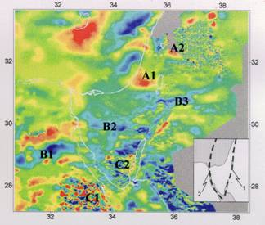
Рис 2. Карта современного магнитного поля региона Средиземного и Красного морей; на врезке – тектонические линии рифтовых зон (1 - Мертвого моря, 2 – Суэцкого залива) [11]. Магнитные аномалии, связанные с магматическими телами разного состава, А1 и А2 (красных - положительных), В2 и В3 (синих - отрицательных) вдоль Мертвого моря, а также В1 и В2 (синих - отрицательных), С1 и С2 (переменных) связанных с вулканическими базальтами, вдоль Суэцкого залива.

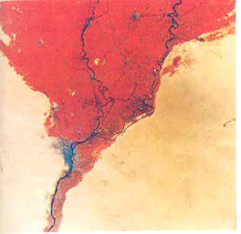

Рис 3. Космическая фотография дельты Нила в инфракрасном диапазоне. Красным цветом выделяются области покрытые растительностью, включая возделываемые поля [12].

Об активности рифта Акабы свидетельствует достаточно быстрое опускание уровня Мертвого моря и образование провалов в почве [11]. Особенности же геофизики ветви рифта проходящей по Суэцкому каналу проявляются главным образом через высокую животворную силу почвы дельты Нила (Рис 3). Плодородие почвы в данном случае определяется не только химическим составом ее гумуса, но и интенсивностью исходящего из земли потока нейтринной энергии: источник же исхождаше из земли и напаяше все лице земли (Быт 2, 6).
Образование разрывных структур, которых особенно много в точке раздвоения красноморского рифта (Рис 4), сопровождается встряхиванием земной коры, что в свою очередь инициирует залповые выбросы нейтронов и нейтринных ЭФ [3] потрясеся земля аки овощное хранилище (Ис 24, 20); трус велик на земли Израилеве:.. и расторгнутся горы (Иез 38, 19; 20); и камение распадеся (Мф 27, 51).

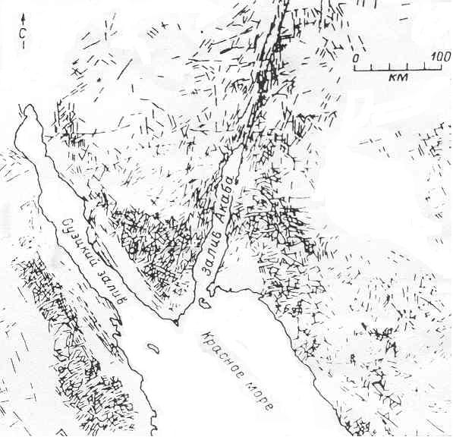

Рис 4. Схема разрывных структур для районов заливов Суэцкого и Акаба [13].

5. ПРИНЦИПЫ ДУХОВНОЙ ЭВОЛЮЦИИ
Энергия тьмы или магнитная энергия в ЭФ или в частицах локализована на замкнутых кольцевых или тороидальных орбиталях (g-вихри) [4]. Символика g-вихрей связана с женскими персонажами и первой из них была Ева: созда Господь Бог ребро, еже взя от Адама, в жену (Быт 2, 22). Здесь «ребро» - символ кольца-орбитали, а слово «ад-ам» – символ левых ЭФ₂ нейтринной и электромагнитной природы исходящих из земли (персть): созда Бог человека, персть взем от земли, и вдуну в лице его дыхание жизни: и бысть человек в душу живу (Быт 2, 7). Имя Ева читается: «е» в «α» (альфа – эквивалент «а»), что означает комбинирование правого ν-вихря («е») с левым g-вихрем («α»). е-Вихрь можно отнести к правой оболочке нейтрино, символом которой будет «дыхание жизни». Включение е-вихря (оболочки) в метрику генома женщины наделяет его потенцией самовоспроизведения через деление.
Биогенные ЭФ₂ генетически связаны с электромагнитными геокосмическими полями. Метаболизация ЭФ₂ идет одновременно с конденсацией в живых системах квантов нейтринной энергии, в результате чего электронно-ядерные системы хиральных узлов молекул метаболитов химически активируются [14]. Эти кванты возбуждения или квазифотоны (ЭФ₃), действуя в рамках нервно-гормональной системы человека, управляют механизмом адаптации и задают темп и направление духовной эволюции человека [3].
Этапы духовной эволюции человека дает символика библейских праотцев, начиная с Адама и заканчивая Аврамом, родоначальником семитов (иудеев, арабов): рече Господь Авраму: …сотворю тя в язык велий (Быт 12, 1, 2). Каждому этапу соответствует свой уровень развития духовной конституции человека, который выражается через символику реалий жития того или иного патриарха. С другой стороны с каждым этапом можно соотнести комплексную энергоформу, суммирующую в себе ЭФ₃ тех или иных органов организма и структур мозга, участвующих в акцепции кванта Духа. Принципы расчета таких ЭФ показаны на примере ЭФ-Израиль в работе [15].
Переходы между этапами инициирует квант Света: Все во творение во своем ему роде паки свыше преобразовашеся (Прем 19, 6). На ранних этапах духовной эволюции, представленных символикой истории Аврама, акцепции кванта Света отвечают прямые контакты Аврама с Богом: И явися Господь Аврааму и рече ему: семени твоему дам землю сию. И воздвижеся Аврам, и шед ополчися в пустыни. И бысть глад на земли (Быт 12, 7 – 10).
Акцепция кванта Света любой самоорганизующейся системой сопряжена с повышением уровня ее порядка и приводит к образованию короткоживущего метастабильного состояния с нарушенным балансом между Светом и тьмой, что и выражают образы «пустыня» и «голод». Данным символам отвечают географические и физиологические реалии, такие как отрицательные магнитные аномалии на территории древней Палестины и состояние гиперкапнии [4]. Для устранения дефицита тьмы в системе необходимо ее подключение к источнику тьмы, роль которого исполняют положительные магнитные аномалии Египта и энергетика печени, что и объясняет посещение Египта Аврамом: вниде Аврам во Египет, видевшее египтяне жену его, яко добра бяше зело (Быт 12, 14).
В ЭФ-Аврам магнитная составляющая связана с символикой жены Аврама – Сарой. Соответственно, состояние дефицита энергии тьмы в ЭФ {Аврам-Сара} после акцепции кванта Света представлено через соблазнительность Сары как женщины, ради соития с Сарой египтяне могли даже убить Аврама. Чтобы избежать этого, Сара называется сестрой Аврама и становится наложницей фараона. Однако сойтись с ней фараону не позволил Господь. Эти образы раскрывают механизм захвата кванта тьмы египетской ЭФ-Аврам от ее источника, символом которого является фараон.
Обогащение ЭФ-Аврам энергией тьмы представлено символикой возвращения Сары вместе с подарками фараона: овцы и телцы и ослы, и рабы и рабыни, и мски и верблюды (Быт 12, 16). Животные и рабы служат символами вновь появившихся элементов метрики преобразованной ЭФ-Аврам. Среди рабынь была дочь фараона от наложницы – Агарь (бегство), которая, собственно, и является главным символом кванта тьмы египетской. Сразу после Египта преобразованные ЭФ-Аврам и ЭФ-Лот расходятся: не вмещаше их земля жити вкупе, яко имения их бяху много (Быт 13, 7). Размежевание этих ЭФ соответствует выделению в энергетике организма двух блоков, отвечающих за работу органов выше (Аврам) и ниже (Лот) диафрагмы легких (Рис 5).

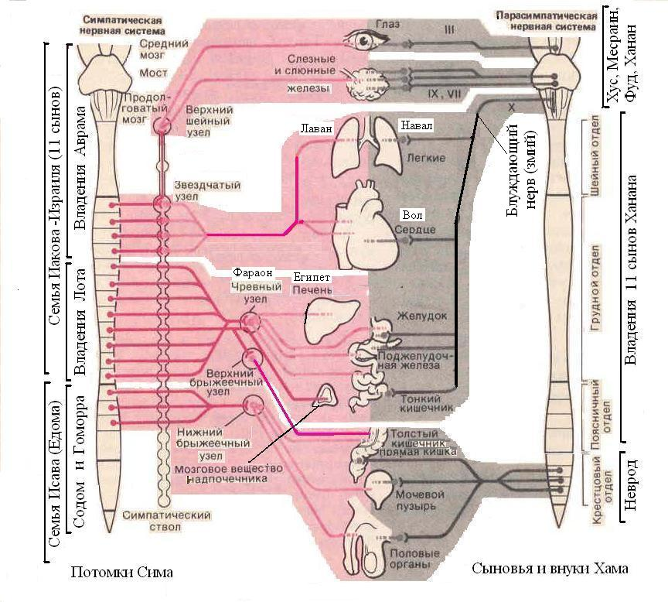
Рис 5. Библейская символика периферической вегетативной нервной системы (ВНС). Красный цвет – симпатическая, серый – парасимпатическая.

Владения Аврама включают легкие, средостение, гортань, носоглотку и простираются вплоть до древних структур головного мозга, подконтрольных мозжечку. Последний представлен в контексте символики Аврама дубом высоким: Явися же ему Бог у дуба Мамврийска (Быт 18, 1), а в символике Моисея неопалимой купиной: Явися же ему Ангел Господень в пламене огненне из купины:.. воззва его Господь из купины (Исх 3, 2, 4).
После отделения Лота в течение определенного интервала времени (символ – десять лет) происходит процесс энергетической релаксации структуры ЭФ-Аврам {Аврам-Сара-Агарь}, в итоге которого она спонтанно (без участия Бога) делится на две ЭФ – {Аврам-Агарь} и {Авраам-Сарра}. Дочерние ЭФ соответствуют двум ветвям генома семитов – иудейской (ЭФ-Исаак) и арабской (ЭФ-Исмаил): роди Агарь Авраму Исмаила (Быт 16, 16); умножу его зело: дванадесять языки родит (Быт 17, 20).
Переименование Аврама и Сары в Авраама и Сарру ознаменовало завершение формирования тех духовных особенностей фенотипа семита, которые гарантировали исполнение мифологической и исторической миссии иудейским родом: Завет же Мой поставлю со Исааком, егоже родит тебе Сарра (Быт 17, 21). Главным вектором данной миссии является стимулирование духовной эволюции христиан методом от противного: благословятся о семени твоем вси языцы земнии (Быт 22, 18); Аз сею закон Мой, и сотворит в вас плод (3 Езд 9, 31); сотворит со искушением и избытие (1 Кор 10, 13).

6. ЭНЕРГОФОРМЫ ЖИВОЙ ПЛОТИ
Иерархия семьи Иакова, включая его самого, двух жен, двух наложниц и одиннадцать детей, дает структуру ЭФ-Израиль [15], которая в совокупности с ЭФ-Эдом суммирует в себе электромагнетизм периферической вегетативной нервной системы (ВНС), состоящей из двух подсистем – симпатической и парасимпатической (Рис 5). У первой подсистемы нервные узлы-ганглии расположены в строгом порядке, образуя два ствола вдоль позвоночника, тогда как во второй подсистеме ганглии располагаются или около органа, или в его стенке. Кроме того, контроль второй подсистемы распространяется не на все органы. Учитывая эти данные, вспомогательную энергетику парасимпатической системы соотнесли с символикой земли обетованной Ханаан (покорная, подвластная, униженная земля) и символикой четырех сыновей Хама (Хус, Месраин, Фуд, Ханаан) и одиннадцати сынов Ханаана – родоначальников 11-ти племен Ханаанских (Рис 5): благословен Господь Бог Симов: и будет Ханаан отрок раб ему (Быт 9, 26).
Детали механизма обогащения ЭФ-Израиль квантами тьмы дает символика получения семьей Иакова хлеба из Египта и последующее ее поселение в египетской земле Гесем (земля дождя), где потомки Иакова размножились за 400 лет и превратились в народ Израильский: вниде Израиль во Египет, и Иаков пришелствова в землю хамову (Пс 104, 23). При достижении пороговой плотности ЭФ-Израиль инициируют синтез метаболитов и комбинируют друг с другом, образуя биогенные квазифотоны, носителями которых становятся метаболиты, генетически связанные с печенью. Этим процессам соответствует символика изготовления израильтянами кирпичей из глины и тростника: ныне умножишася люди сии на земли… И разыдошася люди по всей земли египетстей собирати тростие на плев (Исх 5, 5, 12).
Связующим символом для этих этапов эволюции ЭФ-Израиль является одиннадцатый сын Иакова – Иосиф (прибавление, присовокупление). Малолетний Иосиф старший сын Рахили, проданный братьями в рабство в Египет, завершает иерархию ЭФ-Израиль, отвечая в ней за электромагнетизм глаз [3]. Символика самой Рахили (млекопитающая, мать-овца) также ассоциируется с магнитной энергетикой глаз, питаемой метаболизмом хиральной молочной кислоты, синтезируемой в стекловидном теле глаза: Очи его яко голубицы на наполненьих вод, измовени во млеце (П. Песнь 5, 12).
Если символика 11 детей Иакова и Ханаана относится к функциям ВНС, то двенадцать колен рода Иакова несут в себе сакральный смысл, связанный с функциями вышележащих отделов головного мозга, отвечающих за деятельность ЦНС и контролирующих, в частности, ВНС. Распределение земных владений между наследниками Иакова, их человеческие качества и характер взаимодействия друг с другом образуют сложный смысловой фрактал, представляющий принципы работы мозга.
Управление ВНС по нейроэндокринным каналам осуществляют такие структуры мозга: продолговатый мозг (Иосиф), гипоталамус (Вениамин), гипофиз (Иуда) и эпифиз (Моисей) с четверохолмием (брат Моисея Аарон, седалище Моисеево). О функциональной взаимосвязи первых трех структур между собой говорит соседство земельных уделов трех колен: жребий племене сынов Вениаминовых… посреде сынов Иудиных и посреде сынов Иосифовых (Нав 18, 11).
Младший сын Рахили Вениамин (сын десницы, крепости – по отцовской версии и сын скорби моей по материнской версии) родился поздно и не вошел в символику семейной иерархии ЭФ-Израиль. Сложные взаимодействия колена Вениаминова с остальными коленами рода Иакова вполне соответствуют функциям гипоталамуса – главного центра управления ВНС: Вениамин волк хищник, рано яст еще и на вечер дает пищу (Быт 49, 27); Кое общение волку со агнцем? (Сир 13, 21).
Половая распущенность вениаминитян, их сексуальные домогательства к левиту и групповое изнасилование до смерти его наложницы подобны поведению содомитов. Символике содомии (мужеложство, кровосмесительство Лота с дочерями) отвечают механизмы генерации органами чрева и чресл левых ЭФ (Моавитяне и Аммонитяне). Сюжет с левитом указывает на посредничество гипоталамуса в передачи ЭФ половых органов (Неврод, Рис 5) в структуры речевого центра левого полушария, функционирование которого обеспечивают ЭФ-Левит: вдаси словеса Моя в уста его (Исх 4, 15).
В продолговатом мозгу находятся ядра блуждающего нерва – вагуса (символ – змий) и черепных нервов, управляющих энергетикой глаз, глотки и гортани (Рис 5). Взаимоотношения вагуса с чревным нервным узлом (фараон) обеспечивают работу печени и других органов черва. Характер этих отношений раскрывает символика отношений Иосифа и фараона. Иосиф только организует работу египтян по производству «хлеба», которым он кормит своих братьев. При этом власть Иосифа не распространяется на жрецов фараона: купи Иосиф всю землю Египетскую фараону,.. кроме земли жреческия,.. и люди поработи ему в рабы (Быт 47, 20 – 22).
С другой стороны вагус и чревный узел оказываются подконтрольны через гипоталамус эпифизу и четверохолмию. Именно поэтому их символы Моисей и Аарон не подчиняются фараону, побеждают его волхвов в чародействе и выводят израильтян из Египта: Сей Аарон и Моисей, имже рече Бог извести сыны Изаилевы из земли Египетския с силою их; изыде вся сила Господня от земли Египетския в нощи (Исх 6, 26; 12, 41).

7. ИСХОД ИЗ ЕГИПТА
ЭФ-Израиль обогащенные тьмой египетской диффундируют по нейрогуморальным каналам в мозг под совокупным контролем гипоталамуса, гипофиза, эпифиза и четверохолмия. Этот этап раскрывается через символику исхода евреев из Египта и последующего их блуждания по пустыне под предводительством Моисея. Четверохолмие играет роль концентратора электромагнитной энергии, поступающей в организм извне по чувствительным нервам систем осязания, обоняния, зрения и слуха. А эпифиз через нейрогуморальную систему третьего глаза может акцептировать нейтринную энергию, метаболизируя ее в процессе синтеза гормона – мелатонина [3]. Последний регулирует ритмику всего метаболизма и активность ВНС.
Чувствительный элемент третьего глаза образован поверхностным слоем ликвора и лакуной венозного синуса в районе темечка: отверзе Ное оконце ковчега, еже сотвори (Быт 8, 6). В живом свеченье Сущность световая, | Сквозя, струила огнезарный дождь...
Внезапно я почувствовал, что на чело мне налегает | сияние сильнее много, чем вначале [16]. Действие третьего глаза раскрывает символика колодца, из которого Иаков (символ оболочки нейтрино) поит овец Рахили дочери Лавана: Иаков отвали камень от устия кладязя: и напои овцы Лавана (Быт 29, 10, 11). Колодец Иакова расположен в земле Харран (степь, место сожженное солнцем), его можно отнести к символике чувствительной системы третьего глаза расположенной под теменной костью черепа (камень). Овцы есть символ ЭФ коры левого полушария и правого легкого (Лаван).
Можно допустить, что колодец Иакова в норме снабжает левое полушарие правым квантом нейтринной энергии (ν-вихрь). Тогда левый g-вихрь (Исав), должен поступать в правое полушарие через колодец Моисея: (Моисей) пришед же в землю Мадиамскую седее при кладязе. Восстав же Моисей избави их, и налия им и напои овцы (Исх 2, 15 – 17). Враждебное отношение Мадианитян (спор, распря) к Израильтянам и кооперация с Моавитянами (Моав сын Лота от его старшей дочери) позволяет отнести воду колодца Моисея к символике левых ЭФ семи органов чрева и чресл, поступающих в правое полушарие по нейрогуморальным каналам: беша седмь дщерей, пасущих овцы отца своего Иофора. …и даде Сепфору дщерь свою Моисею в жену (Исх 2, 16, 21). Сакральная этимология и фонетика имен Иофор (превосходство) и Сепфора (птица), ассоциируются со словом фараон, с птицей-грифоном [4] и крылатым львом: восхождаше от моря орел (3 Езд 11, 1); львица имый криле, криле же его аки орли (Дан 7, 4).
Роль колодца Моисея исполняет яремное отверстие в черепе, а в число семи органов входят: печень, поджелудочная железа, селезенка, желудок, почки и надпочечники, кишечник и прямая кишка, половые органы: ярем его (Исава) от выи твоея (Иакова) (Быт 27, 40); седмь иных духов лютейших; прием седмь хлебы (Мф 12, 45; 15, 36). Согласуется с символикой птицеподобных ЭФ и форма IV-го желудочка, ликвор которого сообщается с ликвором позвоночного столба: дух его аки вода в дебри влекущи приидет даже до выи и разделится (Ис 31, 28).
Символику прохождения евреев через Суэцкий залив посуху при исходе из Египта можно отнести к специфическому состоянию энергетики легких (символ – море) и щитовидной железы в предутренние часы – в стражу утреннюю (Исх 14, 24). В эти часы (с 2 до 6 утра) под контролем эпифиза и вагуса идет обогащение организма тьмой египетской и акцепция нейтринной энергии [3]: Ангел Божий ходяй пред полком сынов Израилевых… и бысть тма, и мрак (Исх 14, 19, 20). Очевидно, что при этом физиологическое состояние легких и щитовидной железы в максимальной степени способствуют прохождению ЭФ-Израиль по нейрогуморальным каналам расположенным в области средостения: Простре же Моисей руку на море, и вогна Господь море ветром южным сильным всю нощь, и сотвори море сушу, и разступися вода (Исх 14, 21).

8. ПОСЛЕСЛОВИЕ
Понятно, что уровень развития фундаментальной физики и физики мозга сегодня вряд ли способны существенно помочь пониманию библейской символики принципов духовной жизни человека. Тем не менее, любые грамотные попытки согласования мифологии Библии с достоверным эмпирическим знанием не остаются бесплодными. Из них постепенно складывается фундамент ноохристианства (разумное христианство): От части бо разумеваем и от части пророчествуем: егда же приидет совершенное, тогда, еже от части, упразднится (1 Кор 13, 9, 10).

ЛИТЕРАТУРА
1. Симфония на Ветхий и Новый Завет. С.-П. Ч. 1, 2.1900.
2. Архимандрит Никифор, Библейская энциклопедия. М. 1891. 902 с.
3. Холманский А.С. Моделирование физики мозга; Ресурс функциональной асимметрии мозга// Математическая морфология. Электронный математический и медико-биологический журнал. – Т. 5. – Вып. 4. - 2006. -URL:
http://www.smolensk.ru/user/sgma/MMORPH/N-12-html/holmansky/holmansky.htm
4. Александр (Холманский), Начала Теофизики. М.: Палея. 1999. 126 с.
5. Холманский А.С. Теофизика Солнца; Теофизика нейтрино // Квантовая магия. 4, 2148; 2209 (2007).

6. Холманский А.С. Способ определения функционального состояния человека //
Патент РФ 2193859 от 10.07.2001. Бюл. 10.12.2002, № 34.
http://www.sciteclibrary.ru/rus/catalog/pages/7046.html
7. Холманский А.С. Физика греха; Зачем люди пьют и курят // http://www.sciteclibrary.ru/rus/catalog/pages/7644.html
8. Физиология человека. Ред. Р. Шмидт, Г. Тевс, Т. 1-4, - М.: Мир, 1996;
Пушкарев Ю.П. Удивительная физиология. – СП.: 2005.
9. Холманский А.С. Сакральный язык библии // www.sciteclibrary.ru/rus/catalog/pages/6668.html
10. Холманский А.С. Модель одухотворенного мироздания // Квантовая магия, 2 (4), 4141. 2005
11. Влад Голь-де-Шмидт, Будущее Ближнего Востока "в руках" природы // Заметки по еврейской истории, 12 (61) 2005
12. Библейская энциклопедия, 1995, 352 с.
13. Роль сдвиговой тектоники в структуре литосферы земли и планет земной группы, ред . П.С. Воронов, С.П. 1997, С. 141.
14. Холманский А.С. Дихотомия правого и левого // Квантовая магия
15. Холманский А.С. Начала православной науки. 1999. 219 с. www.portalus.ru/modules/psychology;
16. Данте Алигьери, Божественная комедия. Рай (перевод М. Лозинского). М.: 1967, П. 23, 31, 32; Чистилище (перевод М.А. Горбова), М.: 1898, П. 15, 10

